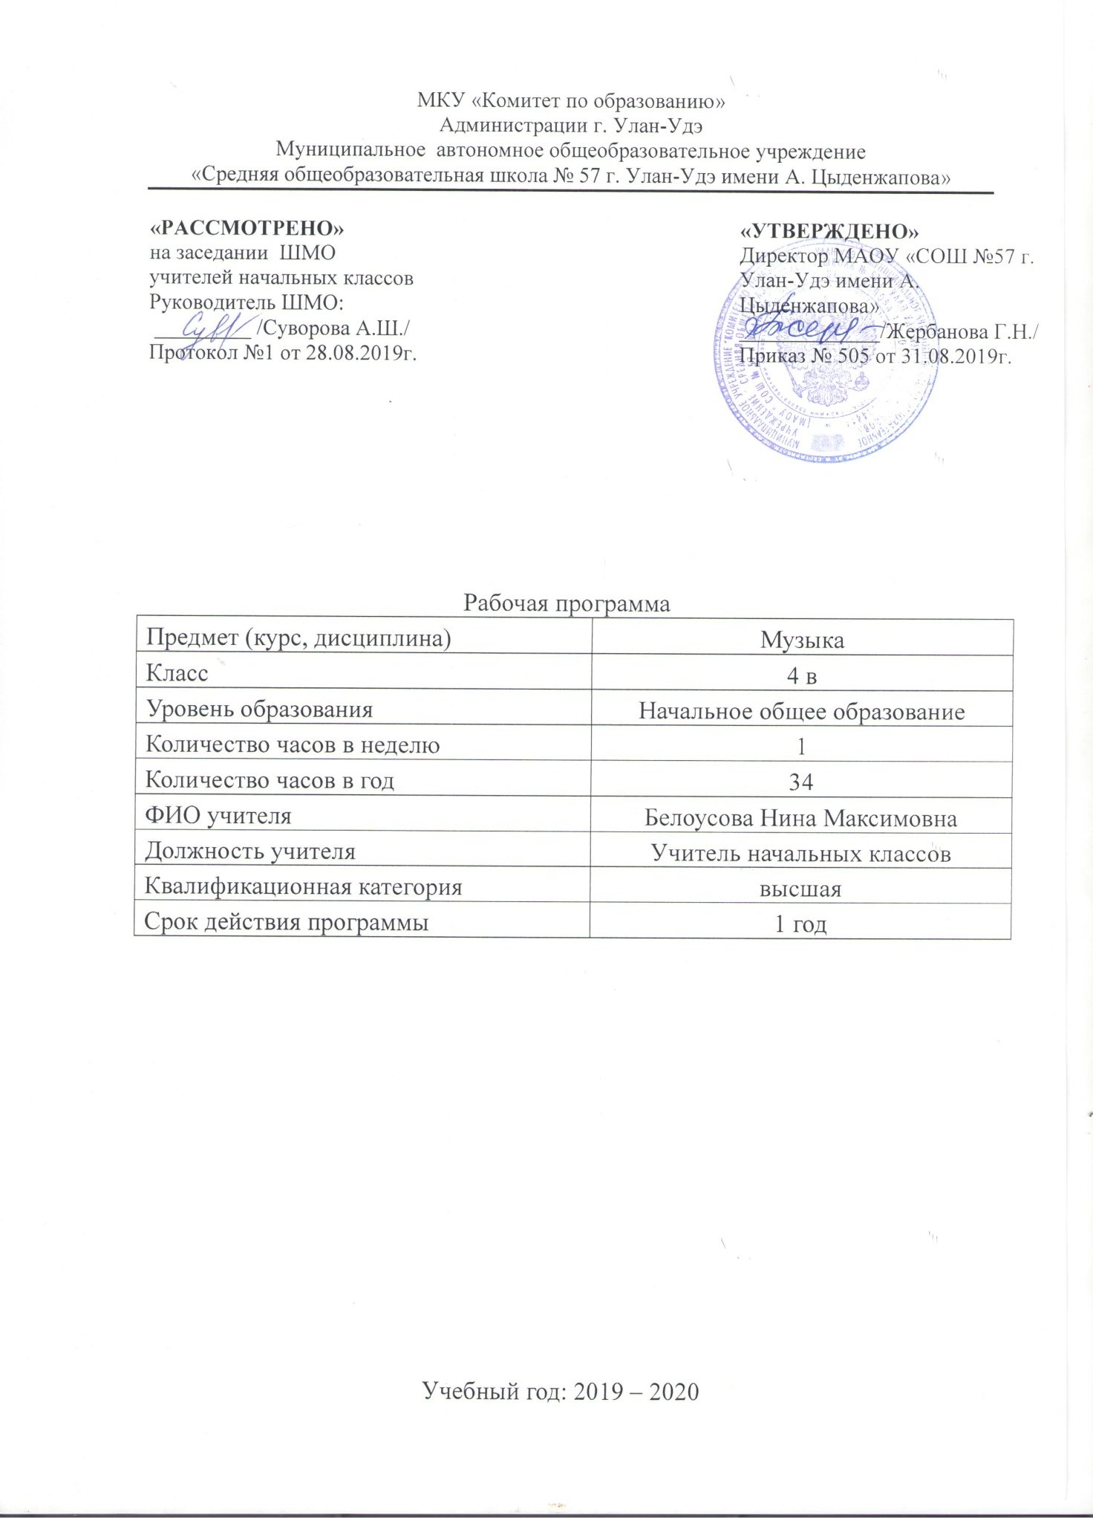

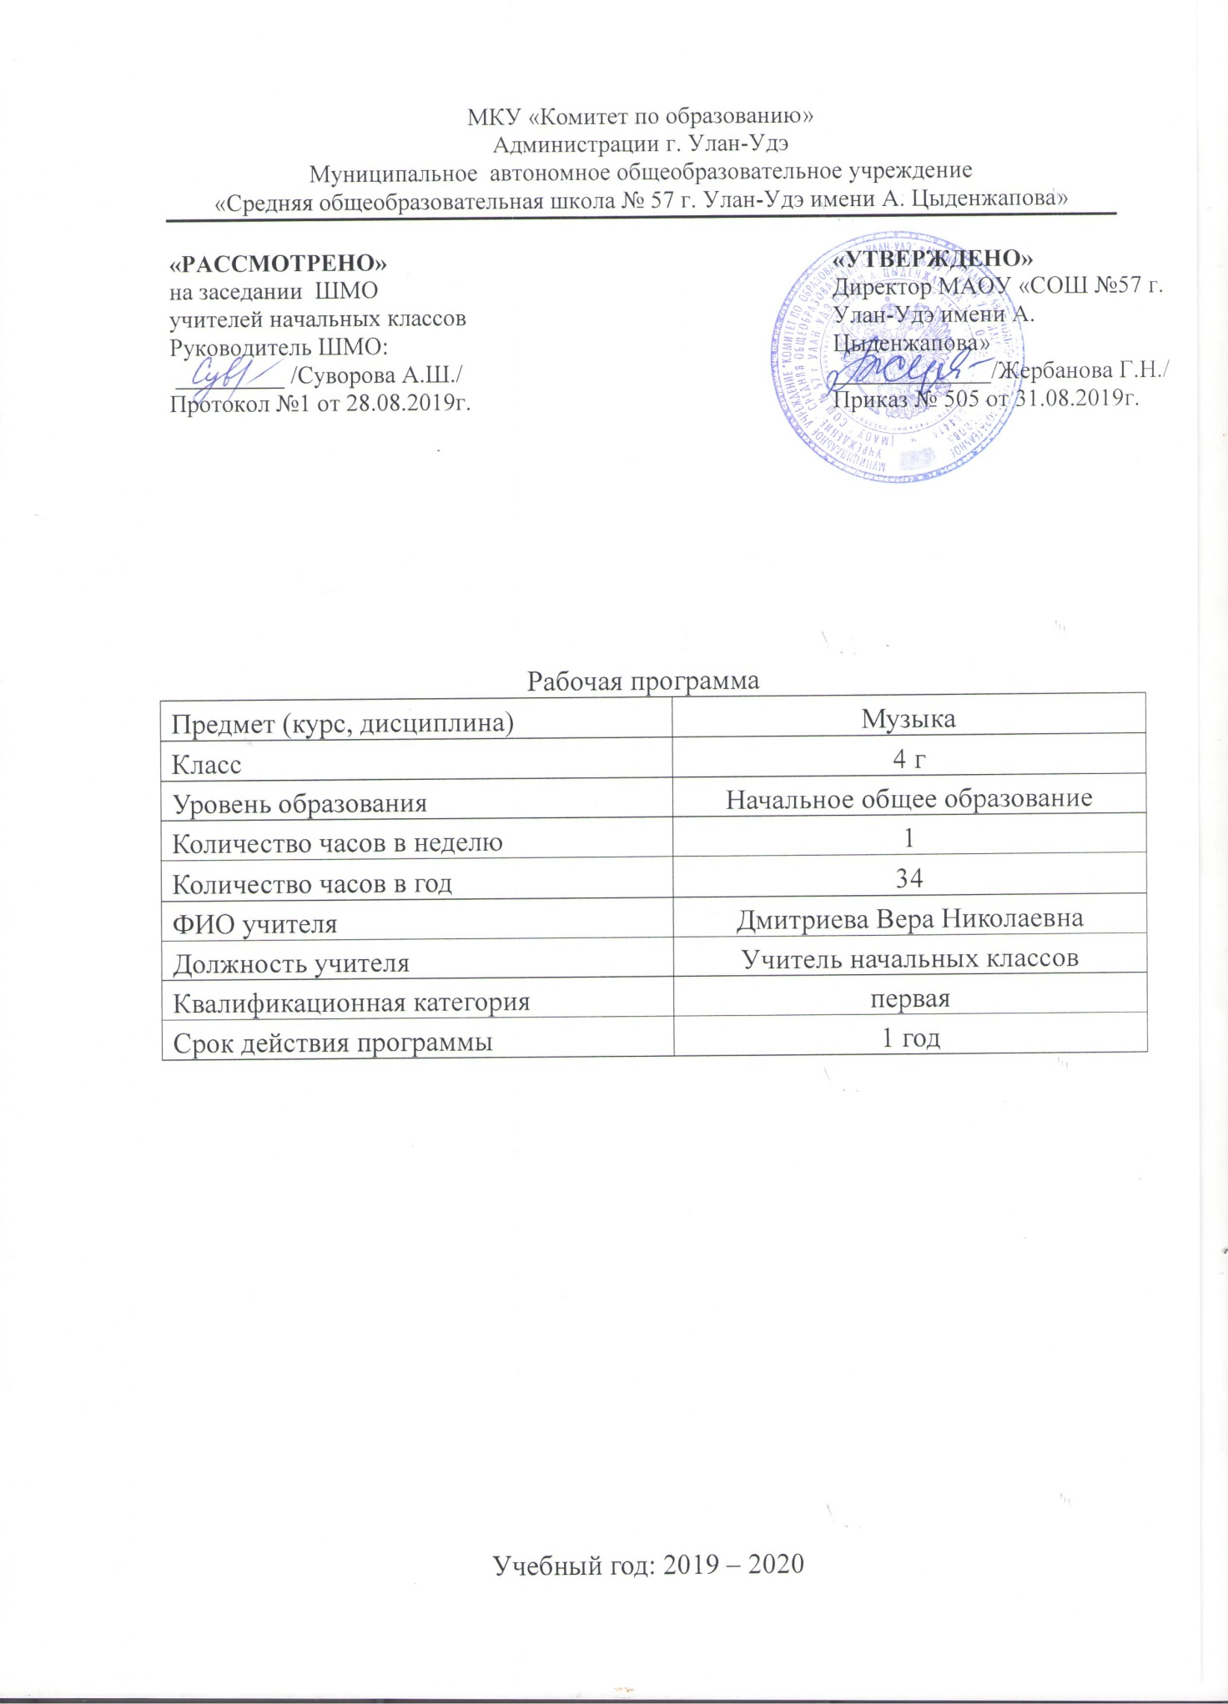

**РАБОЧАЯ ПРОГРАММА**

**ПО МУЗЫКЕ**

**ДЛЯ 4 КЛАССА**

**(«Школа России»)**

**ПОЯСНИТЕЛЬНАЯ ЗАПИСКА**

Рабочая программа по музыке для четвёртого класса составлена в соответствии с правовыми и нормативными документами:

- Федеральный Закон от 29.12.2012 № 273-ФЗ «Об образовании в Российской Федерации» (с изменениями);

- Федеральный государственный образовательный стандарт начального общего образования, утвержденный приказом Министерства образования и науки Российской Федерации от 06.10.2009 № 373 (далее – ФГОС начального общего образования) (в ред. Приказов Минобрнауки России от 26.11.2010 N 1241, от 22.09.2011 N 2357, от 18.12.2012 N 1060, от 29.12.2014 N 1643, от 18.05.2015 N 507, от 31.12.2015 N 1576);

-Приказ Минобрнауки России от 31.03.2014г. №253 «Об утверждении федерального перечня учебников, рекомендуемых к использованию при реализации имеющих государственную аккредитацию образовательных программ начального общего, основного общего, среднего общего образования» (в ред. Приказа Минобрнауки РФ №233 от 08.05.2019г);

- Примерная программа по курсу «Музыке» (1-4классы) авторы: Е.Д. Критская, Е.Д. Сергеева, Москва, Просвещение.

**УМК**

Для реализации программы используют учебники и учебно-методические пособия:

Е.Д. Критская, Г.П. Сергеева. Музыка. Учебник 4 класс (1—4).— Москва, Просвещение – 2019 г.

Е.Д. Критская, Г,П. Сергеева. Рабочая тетрадь по музыке. 4 класс (1—4). Москва, Просвещение – 2019 г.

Для образовательного изучения музыки в 4 классе отводится 1 час в неделю, 34 учебные недели х 1 ч.= 34 часа.

**Цели и задачи курса**

**Цель** массового музыкального образования и воспитания — формирование музыкальной культуры как неотъемлемой части духовной культуры школьников — наиболее полно отражает интересы современного общества в развитии духовного потенциала подрастающего поколения.

**Задачи** музыкального образования:

• формирование основ музыкальной культуры посредством эмоционального восприятия музыки;

• воспитание эмоционально-ценностного отношения к искусству, художественного вкуса, нравственных и эстетических чувств: любви к Родине, гордости за великие достижения музыкального искусства Отечества, уважения к истории, традициям, музыкальной культуре разных народов;

• развитие восприятия музыки, интереса к музыке и музыкальной деятельности, образного и ассоциативного мышления и воображения, музыкальной памяти и слуха, певческого голоса, творческих способностей в различных видах музыкальной деятельности;

• обогащение знаний о музыкальном искусстве; овладение практическими умениями и навыками в учебно-творческой деятельности (пение, слушание музыки, игра на элементарных музыкальных инструментах, музыкально-пластическое движение и импровизация).

**Планируемые результаты обучения**

***К концу обучения в 4 классе ученик научится:***

* Выявлять жанровое начало музыки;
* Оценивать эмоциональный характер музыки и определять ее образное содержание;
* Понимать основные дирижерские жесты: внимание, дыхание, начало, окончание, плавное звуковедение;
* Участвовать в коллективной исполнительской деятельности (пении, пластическом интонировании, импровизации, игре на простейших шумовых инструментах).

***Метапредметные результаты:***

* Овладение способностью принимать и сохранять цели и задачи учебной деятельности, поиска средств ее осуществления.
* Формирование умения планировать, контролировать и оценивать учебные действия в соответствии с поставленной задачей и условием ее реализации; определять наиболее эффективные способы достижения результата.
* Освоение начальных форм познавательной и личностной рефлексии.
* Овладение навыками смыслового чтения текстов различных стилей и жанров в соответствии с целями и задачами; осознанно строить речевое высказывание в соответствии с задачами коммуникации и составлять тексты в устной и письменной формах.
* Овладение логическими действиями сравнения, анализа, синтеза, обобщения, установления аналогий.
* Умение осуществлять информационную, познавательную и практическую деятельность с использованием различных средств информации и коммуникации.

***Предметные результаты:***

* Сформированность первичных представлений о роли музыки в жизни человека, ее роли в духовно-нравственном развитии человека.
* Сформированность основ музыкальной культуры, в том числе на материале музыкальной культуры родного края, развитие художественного вкуса и интереса к музыкальному искусству и музыкальной деятельности.
* Умение воспринимать музыку и выражать свое отношение к музыкальным произведениям.
* Использование музыкальных образов при создании театрализованных и музыкально-пластических композиций, исполнении вокально-хоровых произведений, в импровизации.

***Ученик получит возможность научиться:***

* Различать жанры музыки (песня, танец, марш);
* Ориентироваться в музыкальных жанрах (опера, балет, симфония и т.д.);
* Особенности звучания знакомых музыкальных инструментов.

**Учебно-тематический план**

|  |  |  |  |  |
| --- | --- | --- | --- | --- |
| **№ п/п** | **Основные разделы** | **Кол-во часов** | **Тест** | **Контр. раб.** |
| 1. | «Россия – Родина моя» | 3 |  |  |
| 2. | «О России петь – что стремиться в храм…». | 4 | 1 |  |
| 3. | «День, полный событий» | 6 |  |  |
| 4. | «Гори, гори ясно, чтобы не погасло!». | 3 | 1 |  |
| 5. | В концертном зале. | 5 |  |  |
| 6. | В музыкальном театре. | 6 | 1 |  |
| 7. | «Чтоб музыкантом быть, так надобно уменье...». | 7 |  | 1 |
|  | **Итого:** | **34** | **3** | **1** |

**Содержание учебного предмета**

**«Россия – Родина моя» (3 ч.)**

Мелодия. Ты запой мне ту песню... «Что не выразишь словами, звуком на душу навей...»

Народная и профессиональная музыка. Сочинения отечественных композиторов о Родине (С.Рахманинов «Концерт №3», В.Локтев «Песня о России»). Интонация как внутреннее озвученное состояние, выражение эмоций и отражение мыслей. («Ты, река ль, моя реченька», русская народная песня) и музыки русских композиторов (С.Рахманинова, М.Мусоргского, П.Чайковского). Знакомство с жанром вокализ (С.В.Рахманинов «Вокализ»).

Как сложили песню. Звучащие картины. «Ты откуда русская, зародилась, музыка?»

Наблюдение народного творчества. Музыкальный и поэтический фольклор России: песни. Рассказ М.Горького «Как сложили песню». Выразительность и изобразительность в музыке. Сравнение музыкальных произведений разных жанров с картиной К.Петрова-Водкина «Полдень». Размышления учащихся над поэтическими строками: «Вся Россия просится в песню» и «Жизнь дает для песни образы и звуки…».

Я пойду по полю белому... На великий праздник собралася Русь! Обобщение.

Патриотическая тема в русской классике. Образы защитников Отечества. Обобщенное представление исторического прошлого в музыкальных образах. Общность интонаций народной музыки и музыки русских композиторов (Кантата «Александр Невский» С.Прокофьев, опера «Иван Сусанин» М.Глинка).

***Планируемые результаты:***

- понимать что мелодия  – это основа музыки;

- освоить детский фольклор;

- понимать названия изученных произведений, их авторов, сведения из области музыкальной грамоты.

**«О России петь – что стремиться в храм» (4 ч.)**

Святые земли Русской. Илья Муромец.

Святые земли Русской. Народная и профессиональная музыка. Духовная музыка в творчестве композиторов. Стихира.(«Богатырские ворота»М.П.Мусоргский, «Богатырская симфония» А.Бородин).

Праздников праздник, торжество из торжеств. Ангел вопияше.

Праздники Русской православной церкви. Пасха. Музыкальный фольклор России. Народные музыкальные традиции Отечества. Духовная музыка в творчестве композиторов. («Богородице Дево, радуйся!»С.В. Рахманинов). Церковные песнопения: тропарь, молитва, величание. («Ангел вопияше» П.Чесноков – молитва).

Родной обычай старины.

Праздники Русской православной церкви. Пасха. Народные музыкальные традиции родного края. Духовная музыка в творчестве композиторов. (Сюита для двух фортепиано «Светлый праздник**.**

Кирилл и Мефодий. Обобщение.

Обобщенное представление исторического прошлого в музыкальных образах. Гимн, величание. Святые земли Русской.

***Планируемые результаты:***

- откликаться на характер музыки пластикой рук, ритмическими хлопками;

- определять и сравнивать характер, настроение в музыкальных произведениях.

**«День, полный событий» (6 ч.)**

В краю великих вдохновений.

Интонация как внутреннее озвученное состояние, выражение эмоций и отражение мыслей. Музыкально-поэтические образы. Лирика в поэзии А.С.Пушкина, в музыке русских композиторов (Г.Свиридов, П.Чайковский) и в изобразительном искусстве (В.Попков «Осенние дожди»).

Что за прелесть эти сказки! Три чуда.

Музыкально-поэтические образы в сказке А.С.Пушкина и в опере Н.А.Римского–Корсакова «Сказка о царе Салтане».

Ярмарочное гулянье.

Народная и профессиональная музыка. Музыка в народном стиле ( Хор из оперы «Евгений Онегин» П.Чайковского - «Девицы, красавицы», «Уж как по мосту, мосточку»; «Детский альбом» П.Чайковского - «Камаринская», «Мужик на гармонике играет»; Вступление к опере «Борис Годунов» М.Мусоргский).

Святогорский монастырь.

Народная и профессиональная музыка. Музыка в народном стиле ( Хор из оперы «Евгений Онегин» П.Чайковского - «Девицы, красавицы», «Уж как по мосту, мосточку»; «Детский альбом» П.Чайковского - «Камаринская», «Мужик на гармонике играет»; Вступление к опере «Борис Годунов» М.Мусоргский).

Зимнее утро. Зимний вечер.

Музыкально-поэтические образы. Музыкальное прочтение стихотворения (стихи А.Пушкина, пьеса «Зимнее утро» из «Детского альбома» П.Чайковского, русская народная песня «Зимняя дорога», хор В.Шебалина «Зимняя дорога»).

Приют, сияньем муз одетый.  Обобщение.

Интонация как внутреннее озвученное состояние, выражение эмоций и отражение мыслей. Музыкально-поэтические образы. Лирика в поэзии А.С.Пушкина, в музыке русских композиторов (Г.Свиридов, П.Чайковский) и в изобразительном искусстве (В.Попков «Осенние дожди»).

***Планируемые результаты:***

- определять на слух основные жанры музыки (песня, танец и марш), определять;

- сравнивать характер, настроение и средства выразительности в музыкальных произведениях, передавать настроение музыки в пении.

**«Гори, гори ясно, чтобы не погасло!» (3 ч.)**

Композитор- имя ему народ. Музыкальные инструменты России.

Народная и профессиональная музыка. Народное музыкальное творчество разных стран мира. Музыкальные инструменты России, история их возникновения и бытования, их звучание в руках современных исполнителей. Музыка в народном стиле. Народная песня – летопись жизни народа и источник вдохновения композиторов. Песни разных народов мира о природе, размышления о характерных национальных особенностях, отличающих музыкальный язык одной песни от другой.

Оркестр русских народных инструментов.

Музыкальные инструменты. Оркестр русских народных инструментов.

Народные праздники.       «Троица».

Музыка в народных обрядах и обычаях. Народные музыкальные традиции родного края.

Народные музыкальные игры. Обобщение.

Музыкальный фольклор народов России. Праздники русского народа. Троицын день.

***Планируемые результаты:***

- исполнять выразительно, интонационно осмыс­ленно народные песни, танцы, инструментальные наигрыши на традиционных народных праздниках;

- узнавать народные мелодии в сочинениях рус­ских композиторов;

- различать, узнавать народные песни разных жанров и сопоставлять средства их выразитель­ности.

**«В концертном зале» (5 ч.)**

Музыкальные инструменты (скрипка, виолончель).

Накопление музыкальных впечатлений, связанных с восприятием и исполнением музыки таких композиторов, как А.Бородин («Ноктюрн»), П.Чайковский («Вариации на тему рококо» для виолончели с оркестром)

Счастье в сирени живет…

Знакомство с жанром романса на примере творчества С.Рахманинова (романс «Сирень» С.Рахманинов).

«Не молкнет сердце чуткое Шопена…»

Интонации народных танцев в музыке Ф.Шопена( «Полонез №3», «Вальс №10», «Мазурка»).

«Патетическая» соната.

Музыкальная драматургия сонаты. (Соната №8 «Патетическая» Л.Бетховен).

Царит гармония оркестра. Обобщение.

Накопление иобобщение музыкально-слуховых впечатлений. Исполнение разученных произведений, участие в коллективном пении, музицирование на элементарных музыкальных инструментах.

***Планируемые результаты:***

- понимать смысл понятий – солист, хор, увертюра;

- узнавать изученные музыкальные произведения и называть имена их авторов.

**«В музыкальном театре» (6 ч.)**

Опера «Иван Сусанин».

Песенность, танцевальность, маршевость как основа становления более сложных жанров – оперы.

Музыкальное развитие в сопоставлении и столкновении человеческих чувств, тем, художественных образов. Драматургическое развитие в опере. Контраст. Основные темы – музыкальная характеристика действующих лиц. (Опера «Иван Сусанин» М.Глинка - интродукция, танцы из 2 действия, хор из 3 действия).

Основные средства музыкальной выразительности.

Музыкальная интонация как основа музыкального искусства, отличающая его от других искусств.

Линии драматургического развитие в опере «Иван Сусанин» ( Сцена из 4 действия). Интонация как внутренне озвученное состояние, выражение эмоций и отражений мыслей.

Исходила младешенька.

Песенность, танцевальность, маршевость как основа становления более сложных жанров – оперы.

Музыкальное развитие в сопоставлении и столкновении человеческих чувств, тем, художественных образов. Драматургическое развитие в опере. Контраст. Основные темы – музыкальная характеристика действующих лиц. (Опера «Иван Сусанин» М.Глинка - интродукция, танцы из 2 действия, хор из 3 действия).

Основные средства музыкальной выразительности.

Музыкальная интонация как основа музыкального искусства, отличающая его от других искусств.

Линии драматургического развитие в опере «Иван Сусанин» ( Сцена из 4 действия). Интонация как внутренне озвученное состояние, выражение эмоций и отражений мыслей.

Русский восток.

Народная и профессиональная музыка. Знакомство с творчеством отечественных композиторов.

Интонационно-образная природа музыкального искусства. Обобщенное представление исторического прошлого в музыкальных образах. Песня – ария. Куплетно-вариационная форма. Вариационность. («Рассвет на Москве-реке», «Исходила младешенька» из оперы «Хованщина» М.Мусоргского).

Учащиеся знакомятся еще с несколькими оперными фрагментами: повторяют вступление «Рассвет на Москве-реке» к опере «Хованщина» М. Мусоргского, разучивают песню Марфы «Исходила младешенька»,

Балет «Петрушка»

балета.

Народные музыкальные традиции Отечества. Народная и профессиональная музыка. Балет. (И.Ф.Стравинский «Петрушка»). Музыка в народном стиле.

Театр музыкальной комедии. Обобщнеие.

Песенность, танцевальность, маршевость как основа становления более сложных жанров – оперетта и мюзикл.

Мюзикл, оперетта. Жанры легкой музыки.

***Планируемые результаты:***

- определять и сравнивать характер, настроение и средства выразительности в музыкальных произведениях;

-  узнавать изученные музыкальные произведения и называть имена их авторов.

**«Чтоб музыкантом быть, так надобно уменье…» (7 ч.)**

Служенье муз не терпит суеты. Прелюдия.

Интонация как внутреннее озвученное состояние, выражение эмоций и отражение мыслей. Различные жанры фортепианной музыки. («Прелюдия» С.В.Рахманинов, «Революционный этюд» Ф.Шопен). Развитие музыкального образа.

Исповедь души. Революционный этюд.

Интонация как внутреннее озвученное состояние, выражение эмоций и отражение мыслей. Различные жанры фортепианной музыки. («Прелюдия» С.В.Рахманинов, «Революционный этюд» Ф.Шопен). Развитие музыкального образа.

Мастерство исполнителя.

Музыкальные инструменты. Выразительные возможности гитары. Композитор – исполнитель – слушатель. Многообразие жанров музыки. Авторская песня. Произведения композиторов-классиков («Шутка» И.Бах, «Патетическая соната» Л.Бетховен, «Утро» Э.Григ) и мастерство известных исполнителей («Пожелание друзьям» Б.Окуджава, «Песня о друге» В.Высоцкий).

В интонации спрятан человек.

Выразительность и изобразительность в музыке. Интонация как внутреннее озвученное состояние, выражение эмоций и отражение мыслей. Интонационное богатство мира. Интонационная выразительность музыкальной речи композиторов: Л.Бетховена «Патетическая соната», Э.Грига «Песня Сольвейг», М.Мусоргский «Исходила младешенька». Размышления на тему «Могут ли иссякнуть мелодии?»

Музыкальные инструменты- гитара.

Музыкальные инструменты. Выразительные возможности гитары. Композитор – исполнитель – слушатель. Многообразие жанров музыки. Авторская песня. Произведения композиторов-классиков («Шутка» И.Бах, «Патетическая соната» Л.Бетховен, «Утро» Э.Григ) и мастерство известных исполнителей («Пожелание друзьям» Б.Окуджава, «Песня о друге» В.Высоцкий).

Музыкальный сказочник.

Выразительность и изобразительность в музыке. Опера. Сюита. Музыкальные образы в произведениях Н.Римского-Корсакова (Оперы «Садко», «Сказка о царе Салтане», сюита «Шахеразада»).

«Рассвет на Москве-реке»Обобщение.

Многозначность музыкальной речи, выразительность и смысл. Музыкальные образы в произведении М.П.Мусоргского. («Рассвет на Москве-реке» - вступление к опере «Хованщина»). Обобщение музыкальных впечатлений четвероклассников за 4 четверть и год. Составление афиши и программы концерта. Исполнение выученных и полюбившихся песен всего учебного года.

***Планируемые результаты:***

- узнавать название музыкальных  средств выразительности, понимать и воспринимать интонацию как носителя образного смысла музыки, смысл понятий: музыкальная речь, музыкальный язык.

|  |  |  |
| --- | --- | --- |
| **ДОКУМЕНТ ПОДПИСАН ЭЛЕКТРОННОЙ ПОДПИСЬЮ** | | |
| **СВЕДЕНИЯ О СЕРТИФИКАТЕ ЭП** | | |
| Сертификат | 603332450510203670830559428146817986133868575777 | |
| Владелец | Жербанова Галина Николаевна | |
| Действителен | С 20.04.2021 по 20.04.2022 | |